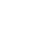
2021-2022学年八年级上册数学《满分冲刺期中期末必练》（人教版）
考点09 轴对称
【知识点梳理】
一．轴对称图形
如图一个平面图形沿一条直线折叠，直线两旁的部分能过完全重合 ，这个图形就叫做 轴对称图形，这条直线就是它的对称轴
注意：
1. 轴对称图形的对称轴是一条直线，
2. 轴对称图形是1个图形，
3. 有些对称图形的对称轴有无数条
二．成轴对称
把一个图形沿着某一条直线折叠，如果它能够与另一个图形完全重合，那么就说这两个图
形关于这条直线对称，这条直线叫做对称轴，折叠后重合的点是对应点，叫做对称点
注意：成轴对称是2个图形．

三．垂直平分线
经过线段中点并且垂直于这条线段，叫做这条线段的垂直平分线．
四．图形轴对称的性质：
1. 如果两个图形关于某条直线对称，那么对称轴是任何一对对应点所连线段的垂直
平分线；
- 轴对称图形的对称轴，是任何一对对应点所连线段的垂直平分线．

五．垂直平分线的性质与判定
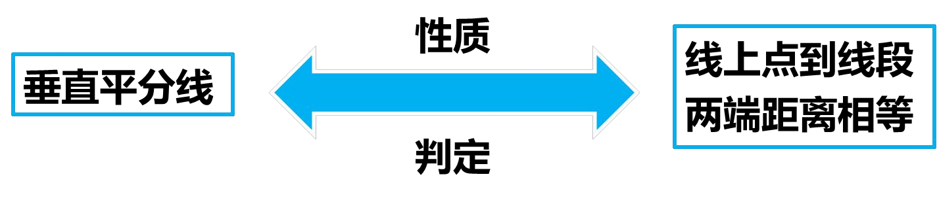
六．与垂直平分线有关的作图问题
作法：
1. 分别以点 A、B 为圆心，以大于 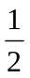AB 的长为半径作弧，两弧相交于 C、D 两点；
2. 作直线 CD，CD 为所求直线

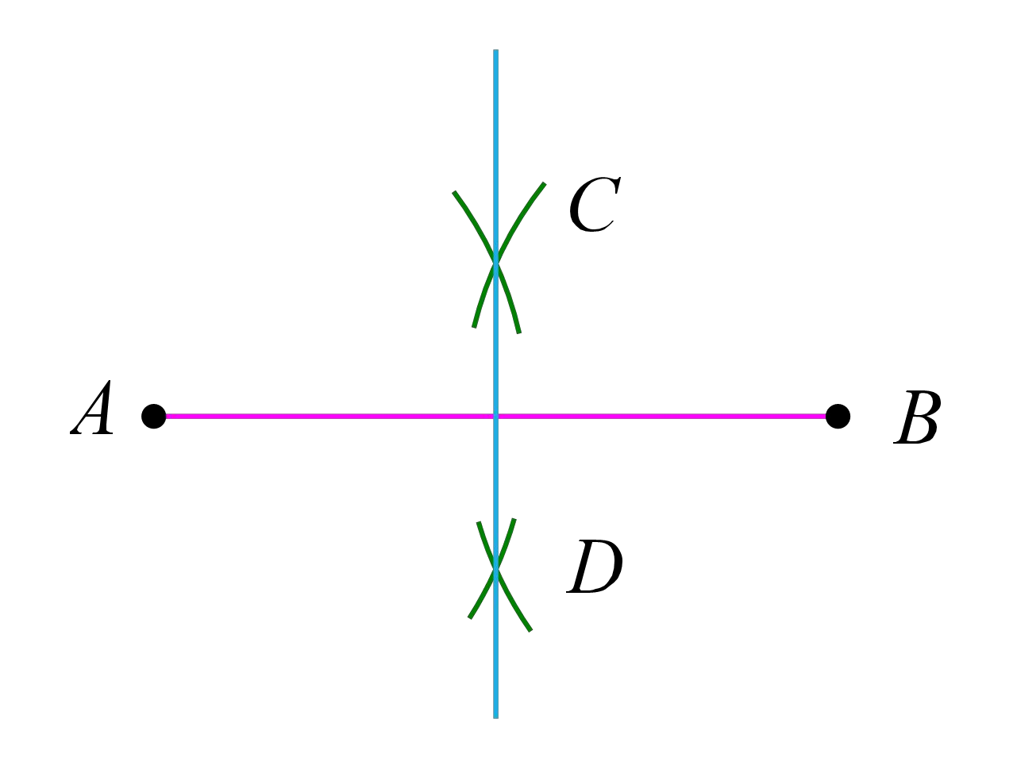
七．对称点的坐标特征：
1. 关于 x 轴对称：点（x，y）关于 x 轴的对称点是 （x,-y)，
即：横 不变，纵 相反．
2. 关于 y 轴对称：点（x，y）关于 y 轴的对称点是 （-x,y)，
即：横相反，纵不变

【经典题型】
1．（2020秋•南宁期末）下面四幅作品是某设计公司为学校文化墙设计的体育运动简笔画，其中轴对称图形是（ ）
A． B．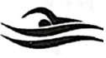
C． D．
【答案】A
【解答】解：选项B、C、D均不能找到这样的一条直线，使这个图形沿一条直线折叠，直线两旁的部分能够互相重合，所以不是轴对称图形；
选项A能找到这样的一条直线，使这个图形沿一条直线折叠，直线两旁的部分能够互相重合，所以是轴对称图形；
故选：A．
2．（2021春•焦作期末）如图，△ABC与△DEF关于直线MN成轴对称，则以下结论中不一定成立的是（ ）
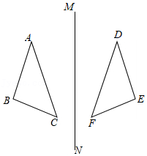
A．AB＝DE B．∠B＝∠E
C．AB∥DF D．线段AD被MN垂直平分
【答案】C
【解答】解：A、AB＝DE，成立，不符合题意；
B、∠B＝∠E，成立，不符合题意；
C、AB与DF不一定平行，不成立，符合题意；
D、线段AD被MN垂直平分，成立，不符合题意．
故选：C．
3．（2021春•贵阳期末）如图，在△ABC中，D是AB垂直平分线上一点，∠CAD＝80°，∠C＝50°，则∠B的度数是（ ）
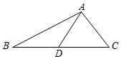
A．25° B．30° C．40° D．50°
【答案】A
【解答】解：∵∠CAD＝80°，∠C＝50°，
∴∠ADC＝50°，
∵AB的垂直平分线交BC于点D，
∴AD＝BD，
∴∠B＝∠BAD＝∠ADC＝25°．
故选：A
4．（2021春•砀山县期末）已知，如图，DE垂直平分AB，交AB于点E，交BC于点D，△ACD的周长是13，BC＝8，则AC的长是（ ）
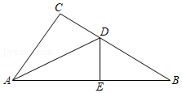
A．6 B．5 C．4 D．3
【答案】B
【解答】解：∵DE垂直平分AB，
∴DA＝DB，
∵△ACD的周长是13，
∴AC+DA+CD＝13，
∴AC+DB+CD＝AC+BC＝13，
∵BC＝8，
∴AC＝5，
故选：B．
5．（2021春•莲湖区期末）如图，已知∠B＝20°，∠C＝25°，若MP和QN分别垂直平分AB和AC，则∠PAQ等于（ ）
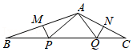
A．80° B．90° C．100° D．105°
【答案】B
【解答】解：∵∠B＝20°，∠C＝25°，
∴∠BAC＝180°﹣∠B﹣∠C＝135°，
∵MP和QN分别垂直平分AB和AC，
∴PA＝PB，QA＝QC，
∴∠PAB＝∠B＝20°，∠QAC＝∠C＝25°，
∴∠PAQ＝∠BAC﹣∠PAB﹣∠QAC＝135°﹣20°﹣25°＝90°，
故选：B．
6．（2021春•济宁期末）在△ABC纸片上有一点P，且PA＝PB，则P点一定（ ）
A．是边AB的中点 B．在边AB的垂直平分线上
C．在边AB的高线上 D．在边AB的中线上
【答案】B
【解答】解：∵PA＝PB，
∴P点在在边AB的垂直平分线上，
故选：B．
7．（2021春•东坡区校级期末）如图1，▱ABCD的对角线交于点O，▱ABCD的面积为120，AD＝20．将△AOD、△COB合并（A与C、D与B重合）形成如图2所示的轴对称图形，则MN+PQ＝（ ）
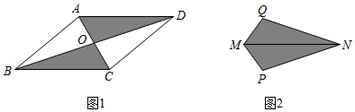
A．29 B．26 C．24 D．25
【答案】B
【解答】解：如图，连接PQ，
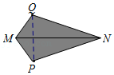
则可得对角线PQ⊥MN，且PQ与平行四边形的高相等．
∵平行四边形纸片ABCD的面积为120，AD＝20，
∴MN＝AD＝20，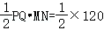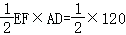，
∴PQ＝6，
又MN＝20，
∴MN+PQ＝26，
故选：B．
8．（2020秋•甘井子区期末）如图，电信部门要在公路l旁修建一座移动信号发射塔．按照设计要求，发射塔到两个城镇M，N的距离必须相等，则发射塔应该建在（ ）
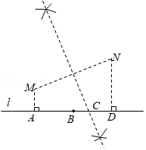
- A处 B．B处 C．C处 D．D处
【答案】C
【解答】解：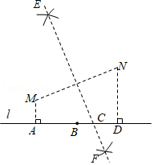
根据作图可知：EF是线段MN的垂直平分线，
所以EF上的点到M、N的距离相等，
即发射塔应该建在C处，
故选：C．
9．（2020秋•武昌区期末）如图，在3×3的正方形网格中，格线的交点称为格点，以格点为顶点的三角形称为格点三角形，图中的△ABC为格点三角形，在图中与△ABC成轴对称的格点三角形可以画出（ ）
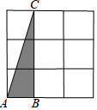
A．6个 B．5个 C．4个 D．3个
【答案】A
【解答】解：如图，最多能画出6个格点三角形与△ABC成轴对称．
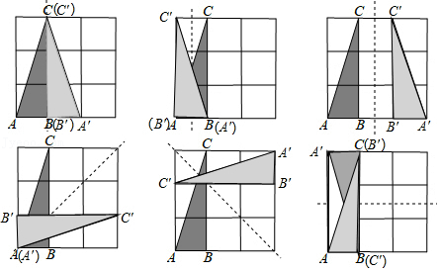
故选：A．
10．（2021春•雁塔区校级期末）如图，点P为∠AOB内一点，分别作出P点关于OB、OA的对称点P₁，P₂，连接P₁P₂交OB于M，交OA于N，若∠AOB＝40°，则∠MPN的度数是（ ）
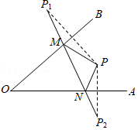
A．90° B．100° C．120° D．140°
【答案】B
【解答】解：∵P点关于OB的对称点是P₁，P点关于OA的对称点是P₂，
∴PM＝P₁M，PN＝P₂N，∠P₂＝∠P₂PN，∠P₁＝∠P₁PM，
∵∠AOB＝40°，
∴∠P₂PP₁＝140°，
∴∠P₁+∠P₂＝40°，
∴∠PMN＝∠P₁+∠MPP₁＝2∠P₁，∠PNM＝∠P₂+∠NPP₂＝2∠P₂，
∴∠PMN+∠PNM＝2×40°＝80°，
∴∠MPN＝180°﹣（∠PMN+∠PNM）＝180°﹣80°＝100°，
故选：B．
11．（2020秋•上城区期末）在平面直角坐标系中，点A（1，2）关于x轴对称的点的坐标是（ ）
A．（1，﹣2） B．（﹣1，2） C．（1，2） D．（﹣1，﹣2）
【答案】A
【解答】解：点A（1，2）关于x轴对称的点的坐标为（1，﹣2），
故选：A．
12．（2020•巨野县模拟）小莹和小博士下棋，小莹执圆子，小博士执方子．如图，棋盘中心方子的位置用（﹣1，0）表示，右下角方子的位置用（0，﹣1）表示．小莹将第4枚圆子放入棋盘后，所有棋子构成一个轴对称图形．她放的位置是（ ）
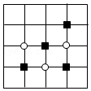
A．（﹣2，1） B．（﹣1，1） C．（1，﹣2） D．（﹣1，﹣2）
【答案】B
【解答】解：如图：小莹放的位置所表示的点的坐标是（﹣1，1）．
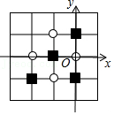
故选：B．
13．（2020秋•嘉鱼县期末）如图，点C在线段AB上（不与点A，B重合），在AB的上方分别作△ACD和△BCE，且AC＝DC，BC＝EC，∠ACD＝∠BCE＝α，连接AE，BD交于点P．下列结论：
①AE＝DB；
②当α＝60°时，AD＝BE；
③∠APB＝2∠ADC；
④连接PC，则PC平分∠APB．
其中正确的是 ．（把你认为正确结论的序号都填上）
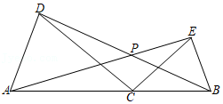
【答案】①③④
【解答】解：∵∠ACD＝∠BCE＝α，
∴∠ACE＝∠DCB，
在△ACE和△DCB中，
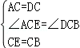，
∴△ACE≌△DCB（SAS），
∴AE＝DB，∠EAC＝∠BDC，故①正确，
当α＝60°时，△ACD是等边三角形，△CEB是等边三角形，
∴AD＝AC，BE＝BC，
当AC＝BC时，AD＝BE，故②错误；
∵AC＝CD，∠ACD＝α，
∴∠CAD＝∠CDA＝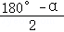，
∵∠APB＝∠PAD+∠ADP＝∠ADC+∠BDC+∠DAP＝∠ADC+∠EAC+∠DAP＝∠ADC+∠CAD，
∴∠APB＝2∠ADC，故③正确；
如图，连接PC，过点C作CG⊥AE于G，CH⊥BD于H，
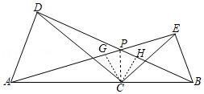
∵△ACE≌△DCB，
∴S_{△ACE}＝S_{△DCB}，AE＝BD，
∴×AE×CG＝×DB×CH，
∴CG＝CH，
又∵CG⊥AE，CH⊥BD，
∴PC平分∠APB，故④正确，
故答案为：①③④．
14．（2020秋•涪城区期末）如图，点CD在线段AB的同侧，CA＝6，AB＝14，BD＝12，M为AB中点，∠CMD＝120°．则CD的最大值为 ．
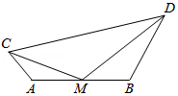
【答案】25
【解答】解：如图，作点A关于CM的对称点A′，点B关于DM的对称点B′．
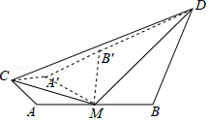
∵∠CMD＝120°，
∴∠AMC+∠DMB＝60°，
∴∠CMA′+∠DMB′＝60°，
∴∠A′MB′＝60°，
∵MA′＝MB′，
∴△A′MB′为等边三角形
∵CD≤CA′+A′B′+B′D＝CA+AM+BD＝6+7+12＝25，
∴CD的最大值为25，
故答案为25．
15．（2020秋•东西湖区期末）以△ABC的AB、AC为边作△ABD和△ACE，且AE＝AB，AC＝AD，CE与BD相交于M，∠EAB＝∠CAD＝α．
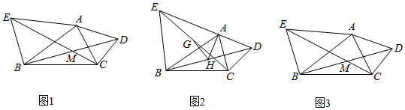
（1）如图1，若α＝40°，求∠EMB的度数；
（2）如图2，若G、H分别是EC、BD的中点，求∠AHG的度数（用含α式子表示）；
（3）如图3，连接AM，直接写出∠AMC与α的数量关系是 ．
【答案】（1）∠EMB＝40° （2）∠AHG＝90°﹣α （3）∠AMC＝90°+α
【解答】解：（1）∵∠EAB＝∠CAD＝α，
∴∠EAC＝∠BAD，
在△AEC和△ABD中，
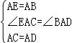，
∴△AEC≌△ABD（SAS），
∴∠AEC＝∠ABD，
∵∠AEC+∠EAB＝∠ABD+∠EMB，
∴∠EMB＝∠EAB＝40°；
（2）连接AG，
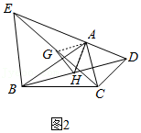
由（1）可得：EC＝BD，∠ACE＝∠ADB，
∵G、H分别是EC、BD的中点，
∴DH＝CG，
在△ACG和△ADH中，
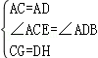，
∴△ACG≌△ADH（SAS），
∴AG＝AH，∠CAG＝∠DAH，
∴∠AGH＝∠AHG，∠CAG﹣∠CAH＝∠DAH﹣∠CAH，
∴∠GAH＝∠DAC，
∵∠DAC＝α，
∴∠GAH＝α，
∵∠GAH+∠AHG+∠AGH＝180°，
∴∠AHG＝90°﹣α；
（3）如图3，连接AM，过点A作AP⊥EC于P，AN⊥BD于N，
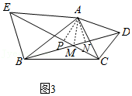
∵△ACE≌△ADB，
∴S_{△ACE}＝S_{△ADB}，EC＝BD，
∵EC×AP＝×BD×AN，
∴AP＝AN，
又∵AP⊥EC，AN⊥BD，
∴∠AME＝∠AMD＝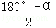，
∴∠AMC＝∠AMD+∠DMC＝90°+α，
故答案为：∠AMC＝90°+α．
16．（2020秋•沙坪坝区期末）如图所示，在△ABC中，AB、AC的垂直平分线分别交BC于点D、E，垂足分别为点M、N．
（1）若△ADE的周长为16，求BC的长；
（2）若∠BAC＝108°，求∠DAE的度数．
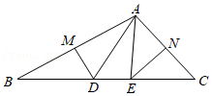
【答案】（1）BC＝16 （2）∠DAE＝36°
【解答】解：（1）∵DM和EN分别为AB、AC的垂直平分线，
∴AD＝BD，EA＝EC，
∵△ADE的周长为16，
∴AD+DE+EA＝16，
∴BD+DE+EC＝16，即BC＝16；
（2）∵DM和EN分别为AB、AC的垂直平分线，
∴AD＝BD，EA＝EC，
∴∠B＝∠BAD，∠C＝∠EAC，
∵∠BAC＝108°，
∴∠B+∠C＝180°﹣∠BAC＝72°，
∴∠BAD+∠CAE＝∠B+∠C＝72°，
∴∠DAE＝∠BAC﹣（∠BAD+∠CAE）＝108°﹣72°＝36°．
17．（2020秋•虎林市期末）如图，△ABC中，∠BAC＝80°，若MP和NQ分别垂直平分AB和AC．
（1）求∠PAQ的度数．
（2）若△APQ周长为12，BC长为8，求PQ的长．
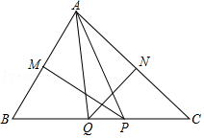
【答案】（1）∠PAQ＝20° （2）∴PQ＝2．
【解答】解：（1）设∠PAQ＝x，∠CAP＝y，∠BAQ＝z，
∵MP和NQ分别垂直平分AB和AC，
∴AP＝PB，AQ＝CQ，
∴∠B＝∠BAP＝x+z，∠C＝∠CAQ＝x+y，
∵∠BAC＝80°，
∴∠B+∠C＝100°，
即x+y+z＝80°，x+z+x+y＝100°，
∴x＝20°，
∴∠PAQ＝20°；
（2）∵△APQ周长为12，
∴AQ+PQ+AP＝12，
∵AQ＝CQ，AP＝PB，
∴CQ+PQ+PB＝12，
即CQ+BQ+2PQ＝12，
以上内容仅为本文档的试下载部分，为可阅读页数的一半内容。如要下载或阅读全文，请访问：https://d.book118.com/267020161162006032

